Викторина с ответами по экологии «В мире животных»

Вопросы:

1) Какая птица самая большая в мире?
2) Любимое лакомство аистов.
3) Какая птица носит фамилию известного русского писателя?
4) Какую птицу называют «лесной кошкой»?
5) Зимуют ли птицы в скворечнике зимой?
6) Птица-гадалка.
7) Пингвин относится к отряду птичьих или млекопитающих?
8) Где находится ухо у кузнечика?
9) Из нее выводятся головастики...
10) В народе этот цветок называют «цветком солнца».
11) Какую хищную птицу можно назвать «санитаром»?
12) Кто часто меняет одежду не раздеваясь?
13) Какая рыба вьет гнездо?
14) Кто трижды родится, прежде чем стать взрослым?

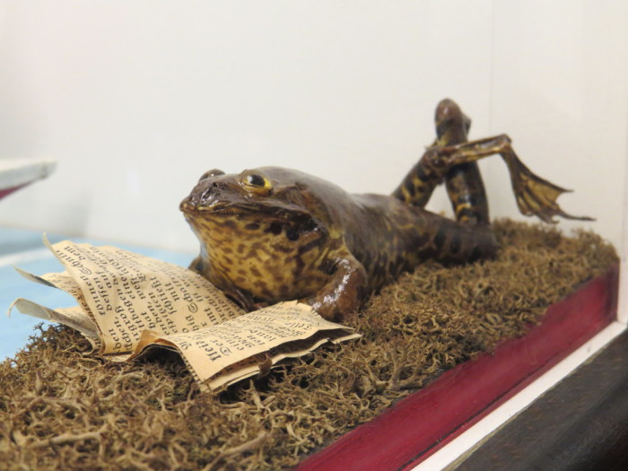
Ответы
1) Страус; 2) Лягушки; 3) Гоголь; 4) Сову. За ее способность охотиться ночью; 5) Нет; 6) Кукушка; 7) Птичьих; 8) На ноге; 9) Икра; 10) Подсолнух; 11) Черного коршуна. Он питается не только грызунами, но и поедает падаль; 12) Хамелеон; 13) Сом, колюшка; 14) Бабочка.

